1、软件测试的目的（ B）。

A．避免软件开发中出现的错误 B．发现软件开发中出现的错误

C．尽可能发现并排除软件中潜藏的错误，提高软件的可靠性

D．修改软件中出现的错误

2、通常测试可分为白盒测试和黑盒测试。白盒测试是根据程序的（ C ）来设计测试用例，黑盒测试是根据软件的规格说明来设计测试用例。

A．功能 B．性能 C．内部逻辑 D．内部数据

3、常用的黑盒测试方法有边界值分析、等价类划分、错误猜测、因果图等。其中（A ）经常与其它方法结合起来使用。

A．边界值分析 B．等价类划分 C．错误猜测 D．因果图

4、测试人员可以通过以下（D ）途径了解应用程序。

Ⅰ阅读软件的相关文档　　Ⅱ输入随机数据和命令　　Ⅲ请专业人员演示应用程序

A．只有Ⅰ B．Ⅰ和Ⅱ C．只有Ⅲ D．都是

5、下列方式可以提高和改善测试人员和开发人员关系的是（ B ）。

A、理解项目经理工作的重要性

B、对所发现的可能的缺陷以一种中立的方式进行沟通

C、单元测试、集成测试和系统测试都由同一批测试人员来完成

D、测试人员参加代码调试

6、以下关于测试原则的描述，正确的是（ C ）。

A、所有的软件测试不需要追溯到用户需求；

B、完全测试是不可能的；

C、测试可以显示软件潜在的缺陷；

D、程序员不需要避免检查自己的程序。

7、软件测试工作应该开始于（B ）。

A、Coding之后； B、需求分析阶段；

C、概要设计阶段； D、详细设计阶段。

8、由用户参加，在开发环境下进行的测试称为（ C ）。

A．集成测试 B．验收测试 C．alpha 测试 D．Beta测试

9、在常见的白盒测试逻辑覆盖法中，下面（ C ）的覆盖程度最强。

A．条件覆盖 B．语句覆盖 C．路径覆盖 D．判定覆盖

10、在测试过程中，人为的关闭计算机系统或断开网络，这是通常的（ A ）测试行为。

A．错误处理 B．安全 C．功能 D．压力

11、软件测试是软件开发过程的重要阶段，是软件质量保证的重要手段，下列（ D ） 是软件测试的任务。

Ⅰ预防软件发生错误　　Ⅱ改正程序错误　　Ⅲ提供诊断错误信息

A．只有Ⅰ B．只有Ⅱ C．只有Ⅲ D．都是

12、目前大部分的软件错误来源于（ A ）。

A．程序错误 B．分析和设计错误 C．测试本身的错误 D．需求错误

13、通常测试可分为白盒测试和黑盒测试。其中白盒测试是根据程序的（ C ）来设计测试用例，黑盒测试是根据软件的规格说明来设计测试用例。

A．功能 B．性能 C．内部逻辑 D．内部数据

14、常用的黑盒测试方法有边界值分析、等价类划分、错误猜测、因果图等。其中（ A ）经常与其它方法结合起来使用。

A．边界值分析 B．等价类划分 C．错误猜测 D．因果图

15、检查与正在进行的操作无关的按钮软件是否加以屏蔽，这是正在进行（ C）。

A．功能测试 B．性能测试 C．用户界面测试 D．兼容性测试

16、由用户参加，在开发环境下进行的测试称为（ C ）。

A．集成测试 B．验收测试 C．alpha 测试 D．Beta测试

17、在常见的白盒测试逻辑覆盖法中，下面（ B ）的覆盖程度最弱。

A、条件覆盖 B、语句覆盖 C、路径覆盖 D、判定覆盖

18、因果图在进行测试用例设计时重点考虑以下问题：（ C ）

A．输入条件 B．输出条件

C．输入条件组合 D．输出条件组合

19、确认系统是否按照预期工作，从而在系统是否满足需求方面获取信心。这样的测试目的最可能适用于（ C ）测试阶段。

A、组件测试 B、集成测试 C、系统测试 D、回归测试

20、作为一个软件测试员，应具备（ D ）能力。

a.具有好奇心；b职业悲观心态；c.批评的眼光；d.关注系统的细节的能力

e.测试技能；f.良好的沟通能力

A、a,b,c B、d,e,f C、e,f D、以上都是。

21、下面可以作为组件测试的测试对象的是（ A ）。

A、模块、对象和类 B、程序中的某个子系统

C、整个软件系统 D、模块间的接口

22、下面（ D ）不属于静态分析。

A、编码规则的检查 B、程序结构分析

C、程序复杂度分析 D、内存泄漏

23、下列关于自动化测试工具的说法中，错误的是（ D ）。

A、录制/回放可能是不足够的，还需要进行脚本编程

B、既可用于功能测试，也可用于非功能测试

C、自动化测试工具适用于回归测试

D、自动化测试关键的时候能代替手工测试

24、关于测试类型的应用范围，（ D ）是正确的。

A、结构测试只能用在组件测试或集成测试

B、功能测试只能用在系统测试或验收测试

C、白盒测试方法不能用于系统测试

D、功能测试和结构性测试可以应用在任何测试级别

25、关于软件确认测试和回归测试的描述，下列（ B ）是错误的。

A、当修改了缺陷后，应该重新进行测试以确定原来的缺陷已经成功的修改，称为确认测试

B、回归测试是对已被测过的程序在变更后进行的重复测试，以发现在这些变更后是否有新的缺陷引入

C、当软件发生变更或者应用软件的环境发生变化时，需要进行回归测试

D、回归测试可以在所有的测试级别上进行，并且只适用于功能测试

26、关于静态测试的概念，下列（ D ）是正确的。

A、静态测试和动态测试都需要运行软件

B、静态测试和动态测试具有不同的目的，却能发现相同的错误

C、静态测试发现的是失效，动态测试发现的是缺陷

D、与动态测试相比，静态技术发现的是软件失效的原因而不是失效本身

27、关于黑盒测试方法、基于经验的测试方法和白盒测试方法，下列（ B ）描述是正确的。

A、黑盒测试方法是依据对测试基础文档进行分析后导出测试用例；白盒测试方法是依据测试人员和用户的经验导出测试用例

B、黑盒测试方法是依据对测试基础文档进行分析后导出测试用例；白盒测试方法是基于对组件或系统结构分析导出测试用例

C、黑盒测试方法和白盒测试方法一样，都是基于测试人员和用户的经验导出测试用例

D、黑盒测试方法就是基于经验的测试方法

28、性能测试不包括（ D ）。

A、压力测试 B、容量测试 C、负载测试 D、恢复性测试

29、传统的或面向对象的单元测试，需要的开发工作是（ D ）。

A、只要开发测试stub B、只要开发测试driver

C、可能要同时开发一个stub和多个driver D、可能要同时开发一个driver和多个stub

30、关于测试充分性的描述，正确的是（ B ）。

A、只有进行完全的测试才充分；

B、在有限的时间和资源条件下，找出所有的软件的错误，使软件趋于完美，是不可能的；

C、当继续测试没有发现新缺陷时；

D、当全部测试用例都执行完后。

31、以下关于测试作用的描述，不正确的是（ A ）。

A、测试无法显示软件潜在的缺陷；

B、测试能保证软件的缺陷和错误全部找到；

C、测试只能证明软件存在错误而不能证明软件没有错误；

D、所有的软件测试都应追溯到用户需求。

32、下面关于回归测试叙述正确的是（ D ）。

A、回归测试只能在系统测试这个级别进行，不能用于单元测试和集成测试

B、回归测试只适用于功能测试，不适用于非功能测试

C、回归测试都是自动化执行的

D、回归测试是对已被测过的程序实体在修改缺陷后进行的重复测试，以此来确认在这些变更后是否有新的缺陷引入系统

33、下面对静态测试和动态测试的区别描述正确的是（ A ）。

A、静态测试并没有真正的运行软件，而动态测试需要运行软件

B、静态测试需要借助于专门的测试工具，而动态测试不需要

C、静态测试是由开发人员执行的，而动态测试是由专门的测试人员完成

D、静态测试是主要是为了增加测试人员对软件的理解，而动态测试是为了发现缺陷

34、在下列测试类型中，不适合采用手工测试的是（ B ）。

A、安全测试 B、负载测试 C、集成测试 D、再测试

35、以下（ D ）是不正确的。

A、测试是为了验证程序是否符合需求

B、测试的目的是尽可能多的发现程序中的缺陷

C、成功的测试在于发现了迄今尚未发现的缺陷

D、测试过的软件就没有缺陷

36、对计算机语言基础不太好的学习者来讲，至少可以学习（ B ）。

A、白盒测试 B、黑盒测试

C、自动化测试 D、以上都不是

1. 采用白盒测试法设计测试用例时，常用的逻辑覆盖测试方法有哪几种？请简单描述各种方法的目的。

答：[语句覆盖](https://www.baidu.com/s?wd=%E8%AF%AD%E5%8F%A5%E8%A6%86%E7%9B%96&tn=44039180_cpr&fenlei=mv6quAkxTZn0IZRqIHckPjm4nH00T1Yzn1F9uWfkn1fdnW7BPW9B0ZwV5Hcvrjm3rH6sPfKWUMw85HfYnjn4nH6sgvPsT6KdThsqpZwYTjCEQLGCpyw9Uz4Bmy-bIi4WUvYETgN-TLwGUv3EnWcsPj0kPHmsn1cLnjRvPHRYr0)（SC）：确保每条语句都被执行过。  
[判定覆盖](https://www.baidu.com/s?wd=%E5%88%A4%E5%AE%9A%E8%A6%86%E7%9B%96&tn=44039180_cpr&fenlei=mv6quAkxTZn0IZRqIHckPjm4nH00T1Yzn1F9uWfkn1fdnW7BPW9B0ZwV5Hcvrjm3rH6sPfKWUMw85HfYnjn4nH6sgvPsT6KdThsqpZwYTjCEQLGCpyw9Uz4Bmy-bIi4WUvYETgN-TLwGUv3EnWcsPj0kPHmsn1cLnjRvPHRYr0)（DC）：确保每个判定都分别取真值与假值。  
[条件覆盖](https://www.baidu.com/s?wd=%E6%9D%A1%E4%BB%B6%E8%A6%86%E7%9B%96&tn=44039180_cpr&fenlei=mv6quAkxTZn0IZRqIHckPjm4nH00T1Yzn1F9uWfkn1fdnW7BPW9B0ZwV5Hcvrjm3rH6sPfKWUMw85HfYnjn4nH6sgvPsT6KdThsqpZwYTjCEQLGCpyw9Uz4Bmy-bIi4WUvYETgN-TLwGUv3EnWcsPj0kPHmsn1cLnjRvPHRYr0)（CC）：确保每个条件都分别取真值与假值。

判定/[条件覆盖](https://www.baidu.com/s?wd=%E6%9D%A1%E4%BB%B6%E8%A6%86%E7%9B%96&tn=44039180_cpr&fenlei=mv6quAkxTZn0IZRqIHckPjm4nH00T1Yzn1F9uWfkn1fdnW7BPW9B0ZwV5Hcvrjm3rH6sPfKWUMw85HfYnjn4nH6sgvPsT6KdThsqpZwYTjCEQLGCpyw9Uz4Bmy-bIi4WUvYETgN-TLwGUv3EnWcsPj0kPHmsn1cLnjRvPHRYr0)（DCC）：确保每个判定和条件分别取真值和假值。  
[条件组合覆盖](https://www.baidu.com/s?wd=%E6%9D%A1%E4%BB%B6%E7%BB%84%E5%90%88%E8%A6%86%E7%9B%96&tn=44039180_cpr&fenlei=mv6quAkxTZn0IZRqIHckPjm4nH00T1Yzn1F9uWfkn1fdnW7BPW9B0ZwV5Hcvrjm3rH6sPfKWUMw85HfYnjn4nH6sgvPsT6KdThsqpZwYTjCEQLGCpyw9Uz4Bmy-bIi4WUvYETgN-TLwGUv3EnWcsPj0kPHmsn1cLnjRvPHRYr0)（CMC）：确保覆盖每个判定中的各个条件的所有组合情况

1. 如果软件执行了动态测试，静态测试就是毫无意义的。这种说法正确吗？请说明理由。

这种说法是不正确的。静态测试和动态测试之间并不存在哪种方式更加有效的问题.，两者的关注点不同，能够发现问题的程度也不同。静态测试一般关注的是程序结构、逻辑以及代码的风格，而动态测试更多关注结果与预期的比较。这二者不能够完全一个替代另外一个。针对不同的软件和不同的潜在问题,有可能是静态测试容易发现,也有可能是动态测试更加容易发现.例如,诸如代码结构方面的问题,在动态测试中就难以发现,而在静态测试中就一目了然

1. 简要说明什么是回归测试。

回归测试作为软件生命周期的一个组成部分,在整个软件测试过程中占有很大的工作量比重,软件开发的各个阶段都会进行多次回归测试.在渐进和快速迭代开发中,新版本的连续发布使回归测试进行的更加频繁,而在极端编程方法中,更是要求每天都进行若干次回归测试.因此,通过选择正确的回归测试策略来改进回归测试的效率和有效性是非常有意义的.

1. 试比较增量式集成与非增量集成方式各自的优缺点。

非增量集成方式测试方法优点：简单、易行。缺点：软件可靠性难以得到很好保证，难以定位修改，往往需经多次测试

增量式集成方式测试方法优点：智能控制，进展的可见性等。

1. 分析软件测试的复杂性。

　1、无法对程序进行完全[测试](http://www.ltesting.net/)

　　(1)测试所需要的输入量太大

　　(2)测试的输出结果太多

　　(3)软件实现的途径太多

　　(4)软件规格说明没有一个客观标准

　　——通过[软件测试](http://www.ltesting.net/)只能报告软件已被发现的缺陷和故障，无法报告隐藏的软件故障。

　　3、存在的故障现象与发现的故障数量成正比

　　——结论：应当对故障集中的程序段进行重点测试

　　4、不能修复所有的软件故障

　　——原因：没有足够的进行修复;修复的风险较大; 不值得修复;可不算做故障的一些缺陷;“杀虫剂现象”。

　　——结论：关键是要进行正确的判断、合理的取舍，根据风险分析决定哪些故障必须修复，哪些故障可以不修复。

　　5、软件测试的代价

　　——工作原则：就是如何将无边无际的可能性减小到一个可以控制的范围，以及如何针对软件风险做出恰当选择，去粗存精，找到最佳的测试量，使得测试工作量不多也不少，既能达到测试的目的，又能较为经济。

6、输入一行字符，分别统计出其中英文字母、空格、数字和其他字符的个数。程序如下，请按要求设计测试用例。要求：

1）画出控制流图；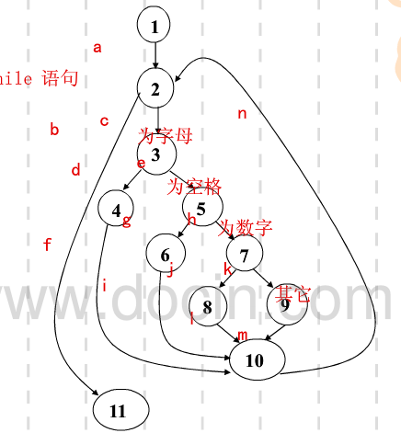

2）分析复杂性；

5

3）给出独立路径并设计测试用例；

Ab acdfn… acegin… acehjln… acehkmn….

4）设计满足条件覆盖的测试用例。

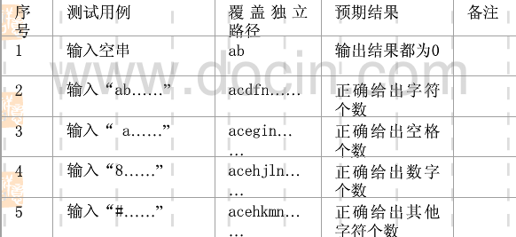

5）设计满足条件组合覆盖的测试用例

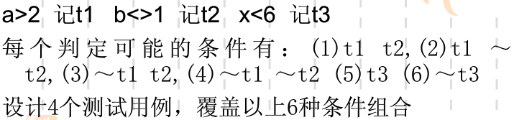

#include <stdio.h>

void main()

{

char c;

int letters=0,space=0,digit=0,other=0; ①

printf("请输入一行字符：\n");

while((c=getchar())!='\n') ②

{

if(c>='a' && c<='z' ) ③

letters++; ④

else if(c==' ') ⑤

space++; ⑥

else if(c>='0' && c<='9') ⑦

digit++; ⑧

else

other++; ⑨

} ⑩

printf("其中：字母数=%d，空格数=%d ，数字数=%d ，其它字符数=%d\n",letters,space,digit,other); ⑾

}

7、城市的电话号码由两部分组成。这两部分的名称和内容分别是：

地区码：以0开头的三位或者四位数字（包括0）；

电话号码：以非0、非1开头的七位或者八位数字。

假定被测试的程序能接受一切符合上述规定的电话号码，拒绝所有不符合规定的号码，采用等价划分法来设计它的测试用例。要求写出等价类表及测试用例表。

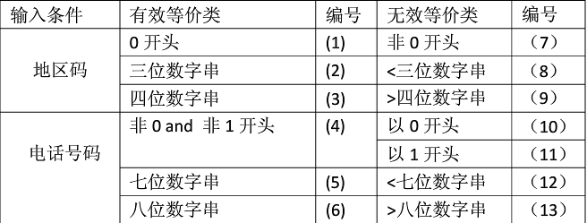

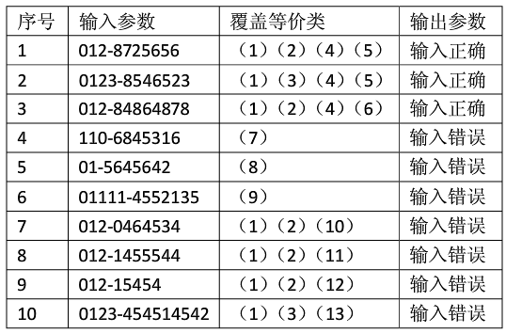

8、有一个处理单价为1元5角的盒装饮料的自动售货机软件。若投入1元5角硬币，按下“可乐”、“雪碧”或“红茶”按钮，相应的饮料就送出来。若投入的是2元硬币，在送出饮料的同时退还5角硬币。用因果图法设计测试用例，要求：

（1）画出因果图；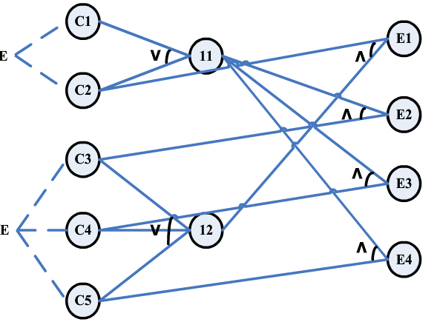

（2）将因果图转化为判定表；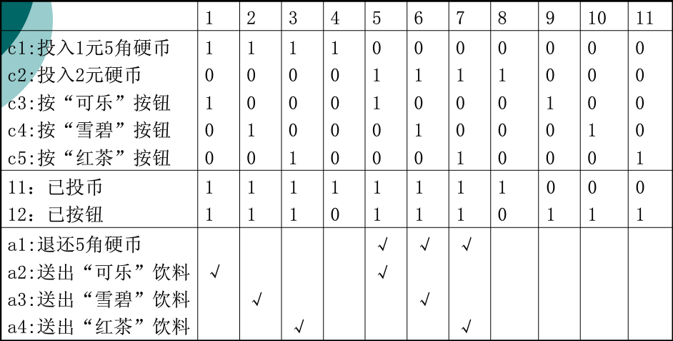

（3）根据判定表画出测试用例表。

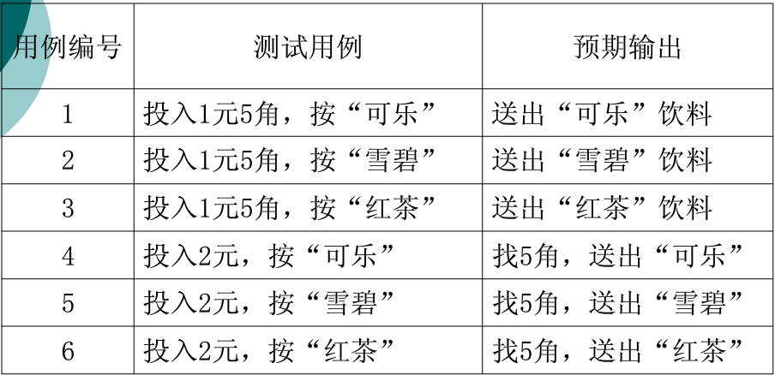

9、为以下流程图所示的程序段设计一组测试用例，要求分别满足语句覆盖、条件覆盖、判定/条件覆盖、组合覆盖和路径覆盖。

X>8 AND Y>5

X>0 OR Y>0

引用语句1

引用语句2

N

Y

N

Y

X>16 OR Y>10

引用语句3

N

Y

a

b

c

d

e

f

g

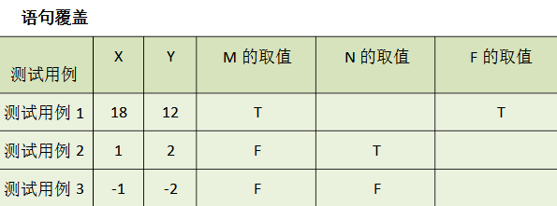 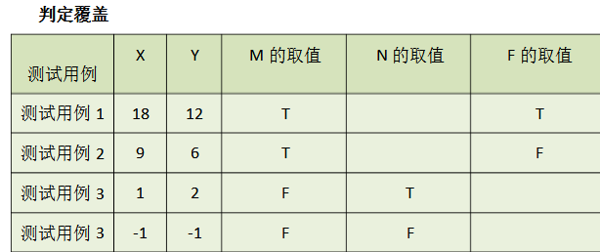

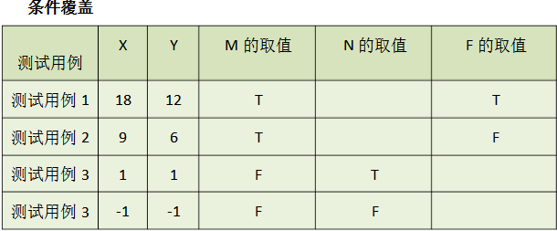

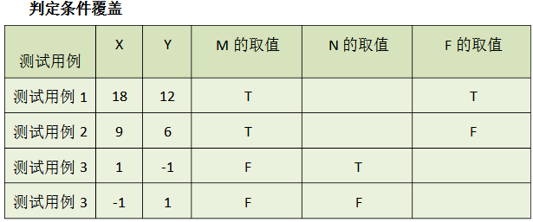

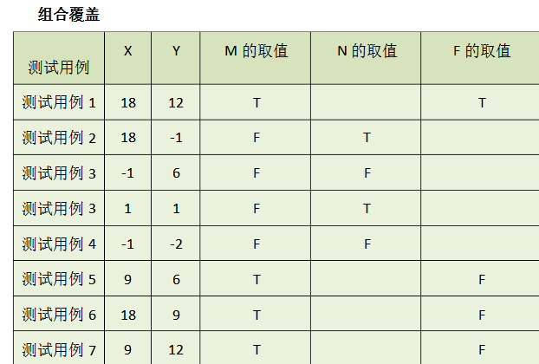

10、在某网站申请免费信箱时，要求用户必须输入用户名、密码及确认密码，对每一项输入条件的要求如下：用户名要求为4位以上，16位以下，使用英文字母、数字、“-”、“_”，并且首字符必须为字母或数字；密码要求为6～16位之间，只能用英文字母、数字以及“-”、“_”，并且区分大小写。采用等价划分法来设计它的测试用例。要求写出等价类表及测试用例表。

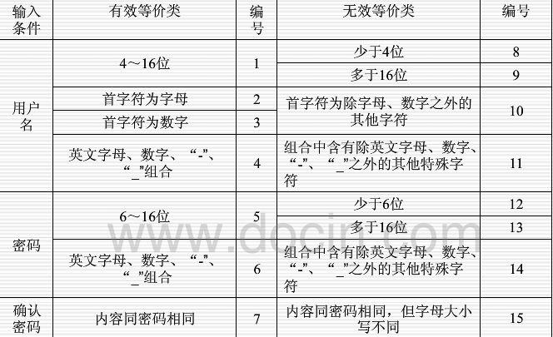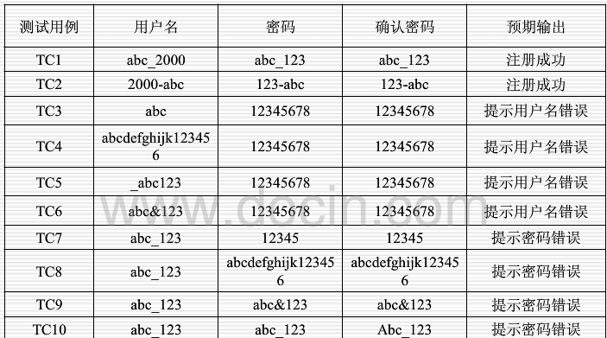

11、用决策表测试法测试以下程序：该程序有三个输入变量month、day、year（month、day和year均为整数值，并且满足：1≤month≤12和1≤day≤31），分别作为输入日期的月份、日、年份，通过程序可以输出该输入日期在日历上隔一天的日期。例如，输入为2016年11月29日，则该程序的输出为2016年12月1日。按要求完成以下任务：

（1）分析各种输入情况，列出为输入变量month、day、year划分的有效等价类。

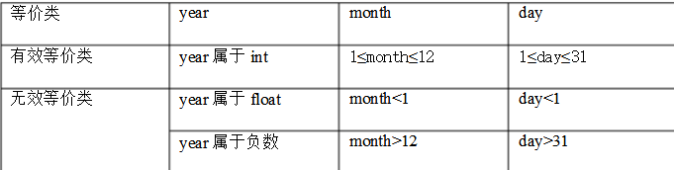

（2）分析程序规格说明，结合以上等价类划分的情况给出问题规定的可能采取的操作。

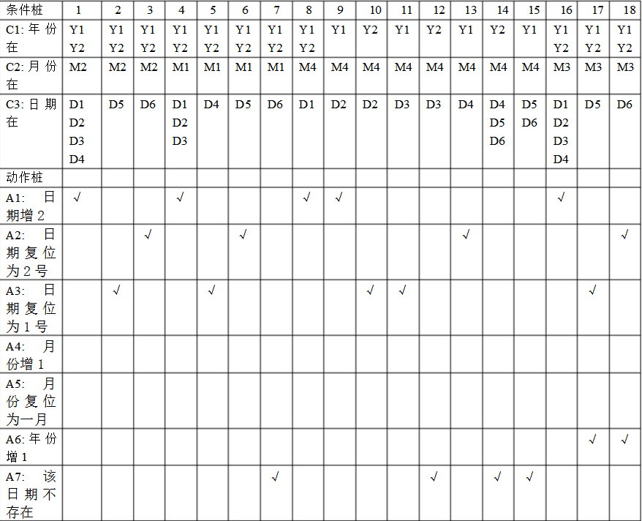

（3）根据（1）和（2），画出简化后的决策表。

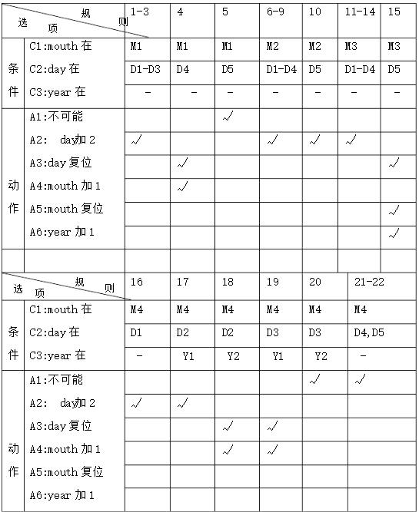

（4）根据决策表画出测试用例表。

